2.3 回想一下涉及二维数组缓存读取的示例。较大的矩阵和较大的缓存如何影响两对嵌套循环的性能？如果MAX=8并且缓存可以存储四行，会发生什么情况？在第一对嵌套循环中读取A时发生了多少次未命中？第二对中发生了多少次未命中？
答：
较大的矩阵和较大的缓存，若缓存行数为n，对于第一对循环，缓存命中率为75%；对于第二对循环，如果n≤MAX/2，则缓存命中率为0%，如果n≥MAX，则缓存命中率为75%，如果MAX/2<缓存行数<MAX，则缓存命中率为(2n/MAX-1)×75%。
如果MAX=8并且缓存可以存储四行，则第一对嵌套循环中读取A时发生了16次未命中，第二对中发生了64次未命中。

2.11 假设程序必须执行10¹²条指令才能解决特定问题。还假设一个单处理器系统可以在10⁶s（约11.6天）内解决问题。因此，平均而言，单处理器系统每秒可执行10⁶条或100万条指令。现在假设程序已经被并行化，以便在分布式内存系统上执行。还假设如果并行程序使用p个处理器，则每个处理器将执行10¹²/p个指令，并且每个处理器必须发送10⁹(p-l)条消息。最后，假设在执行并行程序时没有额外的开销，也就是说，程序将在每个处理器执行其所有指令并发送其所有消息后完成，并且不会因等待消息等问题而出现任何延迟。
a. 假设需要10⁻⁹s发送消息。如果每个处理器的速度都与运行串行程序的单个处理器一样快，那么程序在1000个处理器上运行需要多长时间？
b 假设需要l0⁻³s发送消息。程序在1000个处理器上运行需要多长时间？
答：
a. 10¹²/p/10⁶+10⁹(p-l)T_{s}=10¹²/1000/10⁶+10⁹(1000-l)10⁻⁹=1999（s）。
b. 10¹²/p/10⁶+10⁹(p-l)T_{s}=10¹²/1000/10⁶+10⁹(1000-l)10⁻³=999001000（s）。

2.13
a. 平面网格与环形网格类似，只是它没有“环绕”链路。正方形平面网格的等分宽度是多少？
b. 三维网格与平面网格相似，只是它也有深度。三维网格的等分宽度是多少？
答：
a. 正方形平面网格的等分宽度是$\sqrt{p}$。
b. 三维网格的等分宽度是p^{2/3}。

2.14
a. 绘制一个四维超立方体。
b. 使用超立方体的归纳定义来解释为什么超立方体的等分宽度是p/2。
答：
a.
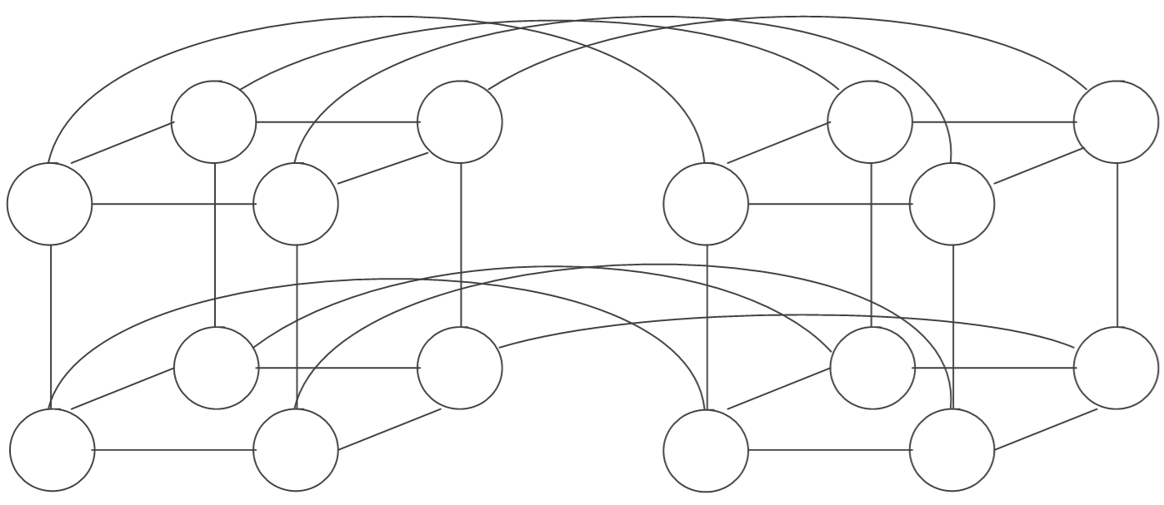
b. 四维超立方体是由两个三维超立方体通过连接对应交换机而构建的，删除这两个三维超立方体之间的p/2条链接，即可将节点集拆分为两个相等部分。

2.18 假设T_{serial}=n，T_{parallel}=n/p+log₂(p)，其中时间以微秒为单位。如果我们将p按因子k增加，那么就可以找到一个公式，计算我们需要将n增加多少才能保持恒定的效率。如果我们将进程数从8个增加到16个，那么n应该增加多少？并行程序是否可扩展？
答：
效率E=$\frac{T_{serial}}{p.T_{parallel}}$=$\frac{n}{n+plogp}$，若p按因子k增加，假设需要将n增加到x才能保持恒定的效率E，则E=$\frac{x}{x+kplog(kp)}$=$\frac{n}{n+plogp}$，求解可得x=$\frac{knlog(kp)}{logp}$。如果我们将进程数从8个增加到16个，则x=$\frac{knlog(kp)}{logp}$=8n/3，即n应该增加到8n/3。$\frac{knlog(kp)}{logp}$=kn(1+$\frac{logk}{logp}$)，而$\frac{logk}{logp}$较小，因此，可以通过以与增加p数量差不多相同的速度增加问题规模n来保持固定的效率，具有弱可扩展性。

